Drodzy Rodzice,

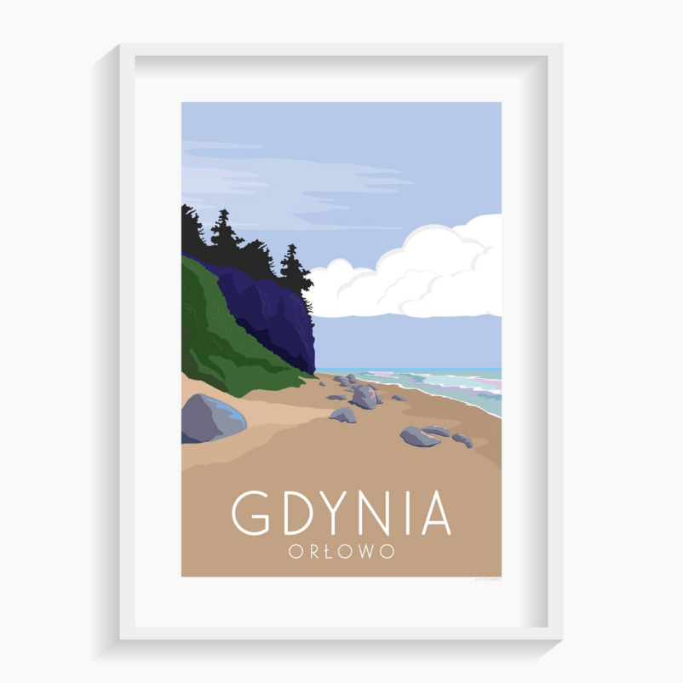
na początku lutego dzieci z grupy Marynarze będą przygotowywały się do koncertu kończącego zajęcia z Akademii dzielnicowej Muzyczna podróż dookoła świata, który odbędzie się 10 lutego na scenie w Szkole Muzycznej. Poszerzą swoją wiedzę o teatrze, ludziach z nim związanych, rodzajach teatru oraz lalek teatralnych. Spróbują animować lalki pacynki, marionetki, pyskówkę i lalki cieniowe a dzięki koncertowi sami będą mogli poczuć się jak prawdziwi artyści występując przed swoimi dziadkami.
W lutym obchodzimy urodziny Gdyni i z tej okazji Marynarze zapoznają się z postaciami ważnymi w jej historii – Eugeniuszem Kwiatkowskim, J. Kamrowskim, A. Abrahamem. Wykonają herb Gdyni metodą wydzieranki oraz zapoznają się z Legendą o gdyńskich rybkach – teatrzyk kamishibai. Wysłuchają także książki Gdyńskie wędrówki kota Antoniego i będą utrwalać znajomość adresu zamieszkania.
W drugiej połowie miesiąca nasze przedszkolaki ponownie zamienią się w artystów – będą bawić się plamą, dźwiękami i spróbują pracy z gliną.
Pod koniec miesiąca Marynarze poznają Grecję jako kolebkę cywilizacji europejskiej – sztuki, filozofii, nauki. Zdobędą wiedzę na temat jej kultury, zabytków i kuchni. Wysłuchają fragmentów Mitów dla dzieci Grzegorza Kasdepke oraz Bajek Ezopa a także zatańczą zorbę. Poznają greckie cuda świata starożytnego i spróbują wykonać własne mozaiki.
W lutym poznają litery: „W”, „C”, „Z” i „G”.
Piosenka „Uroki Gdyni”
1.
Jestem młodym gdynianinem
Kocham miasto, w którym żyje
Mieszkam, dorastam, uczę się.
Znam wszystkie jej ulice
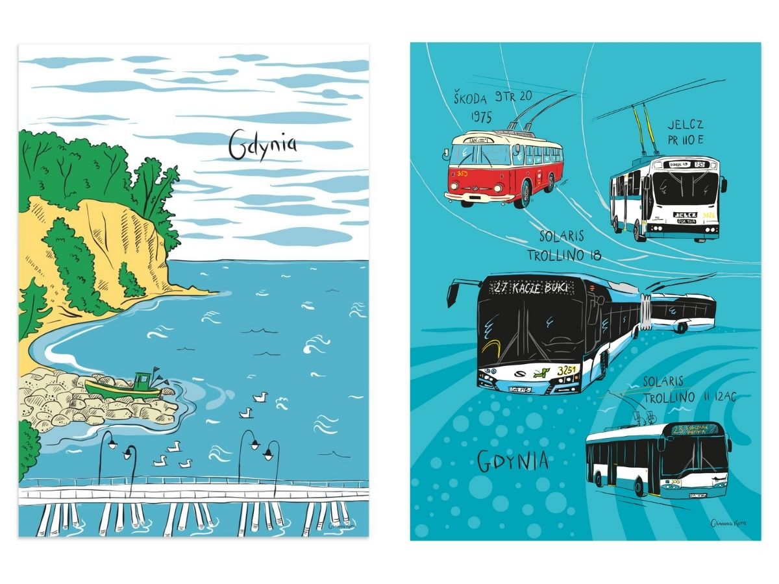
I podziwiam też dzielnice
Bo bardzo kocham miasto swe.
Ref.
Gdynia swe uroki ma, chodź na spacerek!
Gdynia swe uroki ma, Kościuszki skwerek!
Gdynia swe uroki ma, Kamienna góra!
Gdynia swe uroki ma x2
2.
Chociaż Gdynia miasto młode
Jej historia ma urodę,
Kwiatkowski, Wenda, Abraham.
Możesz zwiedzić Błyskawicę, Świętojańską przejść ulicę
By dobrze poznać miasto swe.

Wanda Chotomska "Gdynia"

Bliżej — domy jak pudełka,
dalej — las jak dywan,
a w oddali, hen po fali
biały okręt pływa.

Za okrętem, w srebrnej mgiełce
horyzontu kreska,
a dokoła tafla morza
zielononiebieska.

Morze kolor ma jak niebo,
niebo się zieleni —
nie mówimy ani słowa
olśnieni, wpatrzeni.

A tu jeszcze port
dźwigami cały najeżony,
a tu jeszcze statki, kutry,
jachty, falochrony...

A wiatr śmieje się z uciechy,
w ramionach nas ściska.
i powiada: — Chodźcie ze mną
port obejrzeć z bliska.

